***CISTELLA DE NADAL AMPA ESCOLA SANT JUST***

**EN COMBINACIÓ AMB LES DARRERES 3 XIFRES DEL NÚMERO DE L’ONCE DEL PROPER DIVENDRES 13 DE DESEMBRE.**

**PREU: 4 NUMEROS PER 2 EUROS**

**A LA VENDA A L’OFICINA DE L’AMPA**

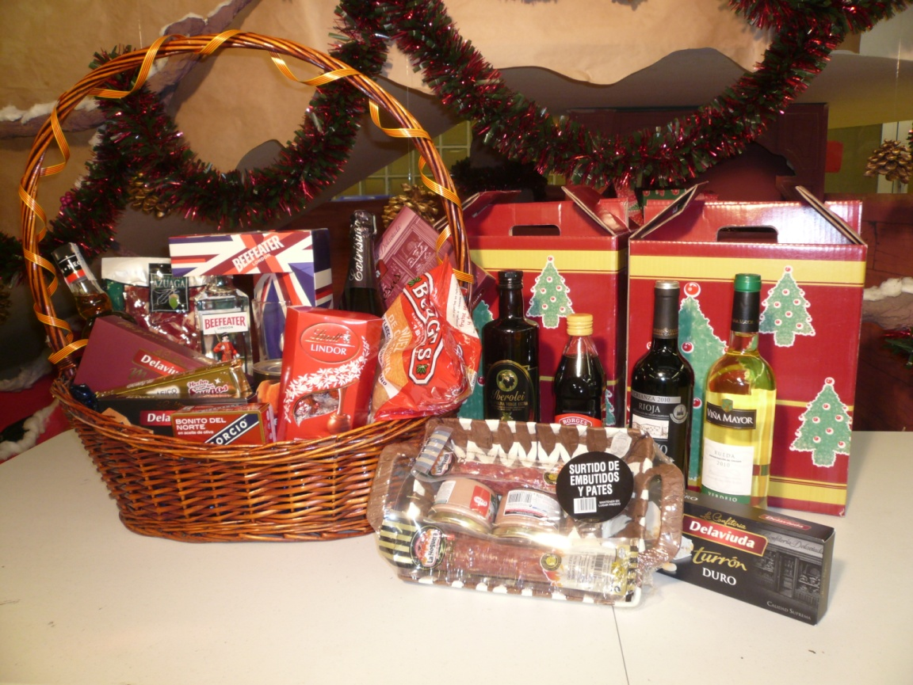

* TAMBÉ 9 LOTS PETITS DE PRODUCTES EN COMBINACIÓ AMB LES 2 ULTIMES XIFRES DEL MATEIX SORTEIX.